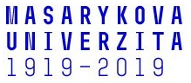
KATEDRA HISTORIE PEDAGOGICKÉ FAKULTY MASARYKOVY UNIVERZITY
ve spolupráci s katedrou OBČANSKÉ VÝCHOVY
pořádají
v pondělí 18. listopadu 2019, od 14 hodin
v uč. 50 – Poříčí 9, 603 00 BRNO, přízemí
konferenci
TŘICET LET SVOBODY
aneb
DEMOKRACIE NENÍ SAMOZŘEJMOST
u příležitosti 30. výročí SAMETOVÉ REVOLUCE
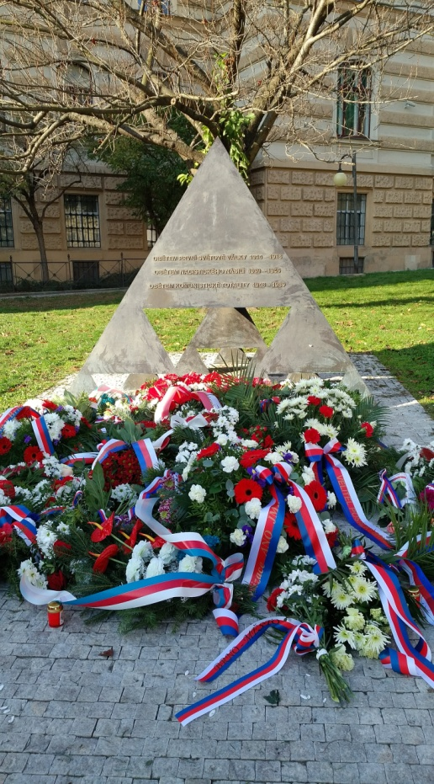
Program:
Zahájení:
doc. PhDr. Jiří Němec, Ph.D., děkan Pedagogické fakulty MU

Stručné příspěvky a proslovy hostů (cca 15 min), autentických účastníků sametové revoluce, následně panelová diskuse.

Ivan Gabal, Martin Mejstřík, Petr Oslzlý, Petr Pithart, Jan Potměšil, Karel Schwarzenberg, Jan Sokol, Otakar Černý

Akce je určena pro historiky, politology, učitele a studenty učitelství a další zájemce.

SRDEČNĚ ZVEME!

